**Sieci komputerowe**

**Laboratorium nr 4**

Konfigurowanie sieci VLAN

|  |  |  |  |
| --- | --- | --- | --- |
| **Grupa** | **Nazwisko** | **Imię** | **Nr studenta (X)** |
| WCY20IY4S1 | Relidzyński | Radosław | 9 |

**Sprawozdanie:**

1. **Sprawozdanie należy wykonywać na zajęciach laboratoryjnych (zrzuty ekranu należy wykonywać za pomocą kombinacji ALT+PrntScr).**
2. **Sprawozdanie należy zapisać w formacie z rozszerzeniem .docx i nadać mu nazwę „Grupa Nazwisko Imię NrStudenta – Lab Y Temat zadania”, np. WCYIX19S1 Rabiak Adam 1 – Lab 1 Podłączenie komputera do sieci.docx”.**
3. **Sprawozdanie wraz z plikiem projektowym (jeśli dotyczy zadania) należy przesłać na e-mail prowadzącego z odpowiednim tytułem wiadomości: „Grupa Nazwisko Imię – Sprawozdanie Lab Y”, gdzie Y jest numerem laboratorium (najważniejsze jest podanie pełnej grupy studenckiej i nazwiska).**

**Zadanie nr 1.**

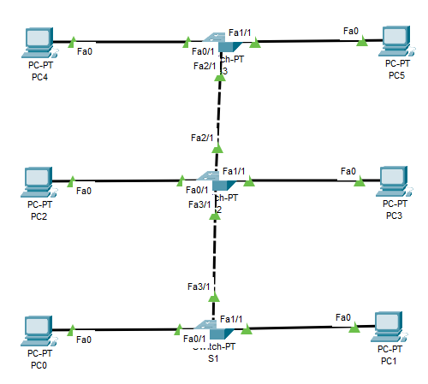

|  |  |  |  |  |
| --- | --- | --- | --- | --- |
| **Nazwa połączenia** | **Nazwa urządzenia nr 1** | **Nazwa interfejsu urządzenia nr 1** | **Nazwa urządzenia nr 2** | **Nazwa interfejsu urządzenia nr 2** |
| Połączenie nr 1 | S1 | Fa0/1 | PC0 | Fa0 |
| Połączenie nr 2 | S1 | Fa1/1 | PC1 | Fa0 |
| Połączenie nr 3 | S1 | Fa3/1 | S2 | Fa3/1 |
| Połączenie nr 4 | S2 | Fa0/1 | PC2 | Fa0 |
| Połączenie nr 5 | S2 | Fa1/1 | PC3 | Fa0 |
| Połączenie nr 6 | S2 | Fa2/1 | S3 | Fa2/1 |
| Połączenie nr 7 | S3 | Fa0/1 | PC4 | Fa0 |
| Połączenie nr 8 | S3 | Fa1/1 | PC5 | Fa0 |

|  |  |  |  |  |
| --- | --- | --- | --- | --- |
| **Nazwa sieci** | **Adres IP sieci** | **Maska sieci** | **Nazwa urządzenia** | **Adres IP interfejsu** |
| LAN | 10.X.0.0 | /24 | PC0 | 10.X.0.1 |
| PC1 | 10.X.0.2 |
| PC2 | 10.X.0.3 |
| PC3 | 10.X.0.4 |
| PC4 | 10.X.0.5 |
| PC5 | 10.X.0.6 |

1. Utworzyć sieć zgodnie z dołączoną topologią sieci i **tabelą połączeń**, wkleić zrzut ekranu przedstawiający aktualną topologię.

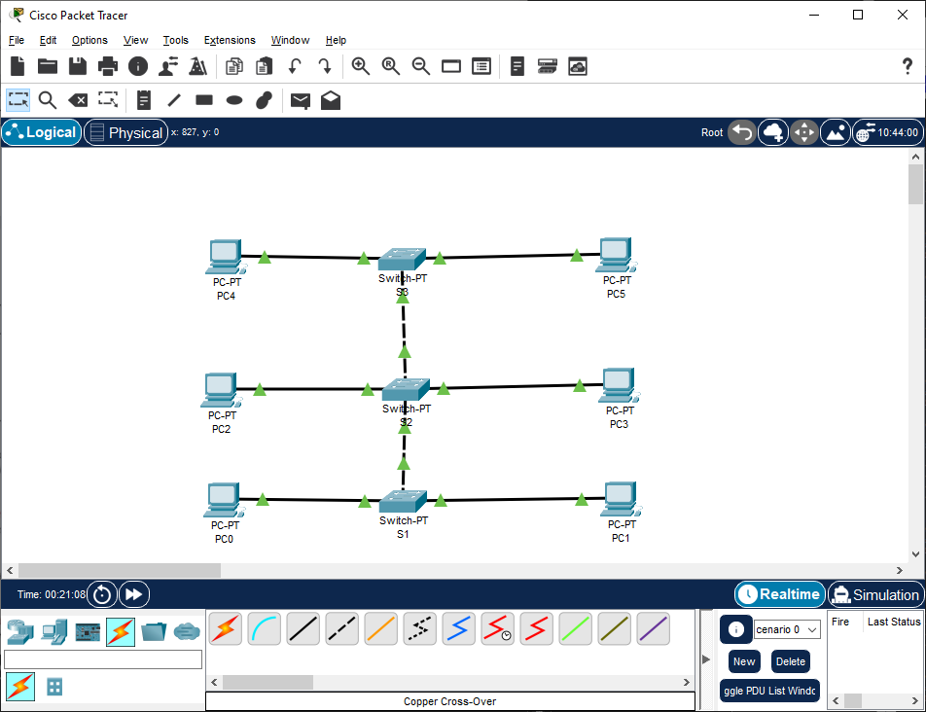

(Wkleić tutaj zrzut ekranu przedstawiający zbudowaną topologię sieci)

1. Skonfigurować odpowiednio interfejsy urządzeń zgodnie z dołączoną tabelą adresacji   
   (X jest numerem studenta).
2. Zweryfikować poprawność ustawionych adresów na komputerach (*ipconfig /all*).

(Wkleić tutaj zrzuty ekranu przedstawiające poprawną konfigurację interfejsów)

1. Sprawdzić komunikację unicast między PC0 a pozostałymi komputerami (*ping*).

(Wkleić tutaj zrzuty ekranu przedstawiające poprawną komunikację unicast z PC0 do pozostałych komputerów w sieci)

1. Sprawdzić komunikację broadcast między PC0 a pozostałymi komputerami (*ping <adres broadcast>*).

(Wkleić tutaj zrzut ekranu przedstawiający poprawną komunikację broadcast z komputera PC0 do pozostałych komputerów w sieci)

1. Czym różni się komunikacja unicast od komunikacji broadcast?

**Odp.: Unicast wysyła informację do konkretnego hosta w sieci, a broadcast do wszystkich hostów w sieci.**

1. Do jakich sieci VLAN standardowo są przydzielone porty przełącznika (*show vlan*)?

**Odp.: Do sieci VLAN o indeksie 1 - domyślnej**

(Wkleić tutaj zrzut ekranu przedstawiający informacje o sieciach VLAN z jednego z przełączników)

1. Skonfigurować przełączniki wykorzystując dane z poniższej tabeli.

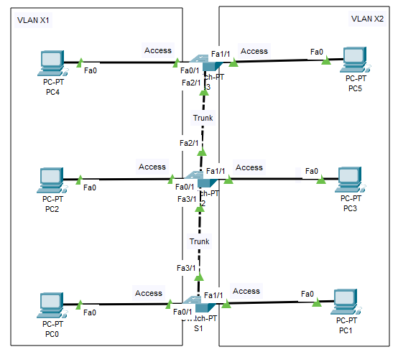

|  |  |  |  |  |
| --- | --- | --- | --- | --- |
| **Przełącznik** | **Nazwa interfejsu** | **Nr VLAN** | **Nazwa VLAN** | **Tryb VLAN** |
| S1 | Fa0/1 | X1 | Nazwisko_X1 | Access |
| S1 | Fa1/1 | X2 | Nazwisko_X2 | Access |
| S1 | Fa3/1 | - | - | Trunk |
| S2 | Fa0/1 | X1 | Nazwisko_X1 | Access |
| S2 | Fa1/1 | X2 | Nazwisko_X2 | Access |
| S2 | Fa3/1 | - | - | Trunk |
| S2 | Fa2/1 | - | - | Trunk |
| S3 | Fa0/1 | X1 | Nazwisko_X1 | Access |
| S3 | Fa1/1 | X2 | Nazwisko_X2 | Access |
| S3 | Fa2/1 | - | - | Trunk |

1. Sprawdzić poprawność konfiguracji interfejsów i sieci VLAN na każdym przełączniku (*show vlan* oraz *show running-config*).

(Wkleić tutaj zrzuty ekranu przedstawiające poprawną konfigurację interfejsów i sieci VLAN)

1. Sprawdzić możliwość komunikacji unicast pomiędzy wszystkimi komputerami. Uzupełnić tabelę możliwych komunikacji, wstawić „+” w miejsce gdzie komunikacja występuje oraz „-” tam gdzie jej nie ma. Zaprezentować na jednym zrzucie ekranu komunikację z komputera PC0 do pozostałych hostów (*ping -n 1 <adres_hosta>*).

|  |  |  |  |  |  |  |
| --- | --- | --- | --- | --- | --- | --- |
|  | PC0 | PC1 | PC2 | PC3 | PC4 | PC5 |
| PC0 | + | - | + | - | + | - |
| PC1 | - | + | - | + | - | + |
| PC2 | + | - | + | - | + | - |
| PC3 | - | + | - | + | - | - |
| PC4 | + | - | + | - | + | - |
| PC5 | - | + | - | + | - | + |

(Wkleić tutaj zrzut ekranu przedstawiający komunikację z PC0 do pozostałych hostów)

1. Sprawdzić możliwość komunikacji broadcast z komputera PC0 i uzupełnić tabelę możliwych komunikacji.

|  |  |  |  |  |  |  |
| --- | --- | --- | --- | --- | --- | --- |
|  | PC0 | PC1 | PC2 | PC3 | PC4 | PC5 |
| PC0 | + | - | + | - | + | - |

(Wkleić tutaj zrzut ekranu przedstawiający komunikację z PC0 do pozostałych hostów)

1. W celu zapewnienia komunikacji między różnymi VLANami konieczne będzie dodanie routera, który pozwoli nam na trasowanie pakietów na poziomie warstwy trzeciej. **Przeanalizować i odpowiedzieć na pytanie dlaczego poniższy projekt modyfikacji jest błędny (dodanie routera i połączeń do przełącznika z dwoma adresami IP)? Odwołać się do definicji i działania routera w warstwie trzeciej modeli ISO/OSI.** W celu lepszego zrozumienia, można spróbować samemu zrealizować taki scenariusz i sprawdzić empirycznie jak zachowa się router w takiej sytuacji i czy komunikacja między sieciami VLAN będzie możliwa. Przed wykonaniem takiej próby warto zapisać konfigurację przełącznika S3, aby nie utracić wprowadzonej konfiguracji w przypadku dodawania interfejsów do wolnych slotów.

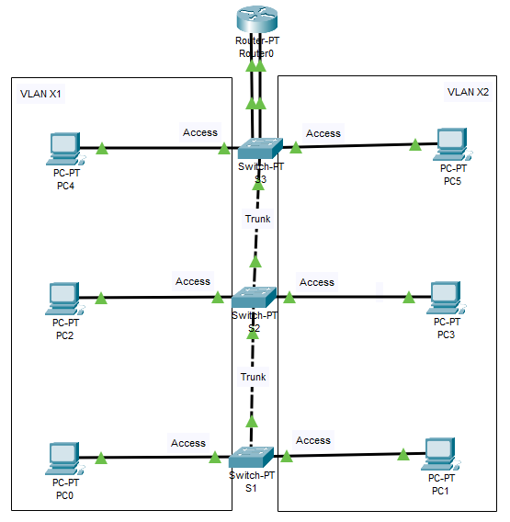

|  |  |  |  |  |  |
| --- | --- | --- | --- | --- | --- |
| **Sieć VLAN** | **Adres IP sieci** | **Maska sieci** | **Nazwa urządzenia** | **Adres IP interfejsu** | **Adres bramy domyślnej** |
| VLAN X1 | 10.X.0.0 | /24 | PC0 | 10.X.0.1 | **10.X.0.7** |
| VLAN X2 | PC1 | 10.X.0.2 | **10.X.0.8** |
| VLAN X1 | PC2 | 10.X.0.3 | **10.X.0.7** |
| VLAN X2 | PC3 | 10.X.0.4 | **10.X.0.8** |
| VLAN X1 | PC4 | 10.X.0.5 | **10.X.0.7** |
| VLAN X2 | PC5 | 10.X.0.6 | **10.X.0.8** |
| **-** | **Router0** | **10.X.0.7** | **-** |
| **-** | **Router0** | **10.X.0.8** | **-** |

**Odp.: Router nie jest w tym przypadku pośrednikiem między trasami, nie dzieli sieci na kilka sieci LAN. Przez ten router nie zostanie przesłana żadna informacja.**

1. Dokonać modyfikacji sieci dodając router do sieci i dwa połączenia między routerem a przełącznikiem S3 zgodnie z topologią przedstawioną w poprzednim punkcie zadania. Przed dodaniem nowych interfejsów przełącznika zapisać jego konfigurację (*copy running-config startup-config),* w innym wypadku konfiguracja zostanie utracona po wyłączeniu zasilania na urządzeniu. Zmienić dotychczasową adresację korzystając z poniższej tabeli.

|  |  |  |  |  |  |
| --- | --- | --- | --- | --- | --- |
| **Sieć VLAN** | **Adres IP sieci** | **Maska sieci** | **Nazwa urządzenia** | **Adres IP interfejsu** | **Adres bramy domyślnej** |
| VLAN X1 | 10.X.1.0 | /24 | PC0 | 10.X.1.1 | 10.X.1.4 |
| VLAN X2 | 10.X.2.0 | PC1 | 10.X.2.1 | 10.X.2.4 |
| VLAN X1 | 10.X.1.0 | PC2 | 10.X.1.2 | 10.X.1.4 |
| VLAN X2 | 10.X.2.0 | PC3 | 10.X.2.2 | 10.X.2.4 |
| VLAN X1 | 10.X.1.0 | PC4 | 10.X.1.3 | 10.X.1.4 |
| VLAN X2 | 10.X.2.0 | PC5 | 10.X.2.3 | 10.X.2.4 |
| - | 10.X.1.0 | Router0 | 10.X.1.4 | - |
| - | 10.X.2.0 | Router0 | 10.X.2.4 | - |

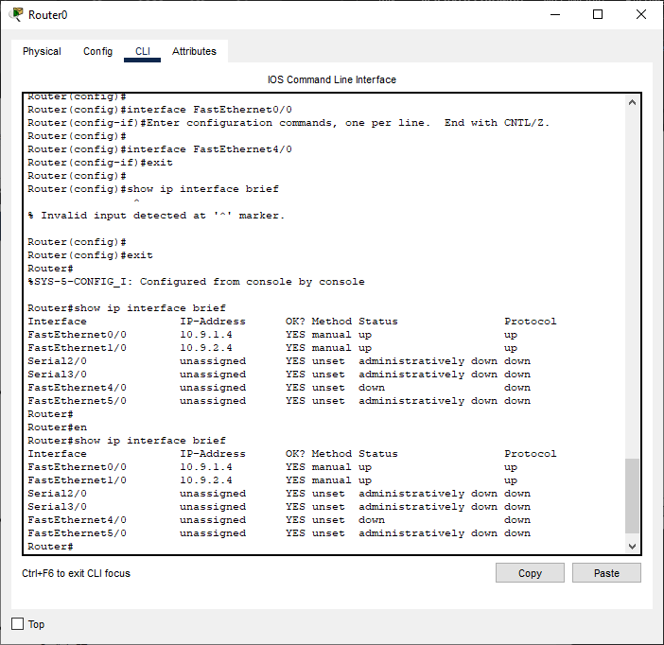

(Wkleić tutaj zrzuty ekranu przedstawiające poprawną konfigurację interfejsów na komputerach *(ipconfig /all*) oraz na routerze *(show ip interface brief*))

1. Sprawdzić możliwość komunikacji unicast pomiędzy wszystkimi komputerami. Uzupełnić tabelę możliwych komunikacji, wstawić „+” w miejsce gdzie komunikacja występuje oraz „-” tam gdzie jej nie ma. Zaprezentować na jednym zrzucie ekranu komunikację z komputera PC0 do pozostałych hostów (*ping -n 1 <adres_hosta>*).

|  |  |  |  |  |  |  |
| --- | --- | --- | --- | --- | --- | --- |
|  | PC0 | PC1 | PC2 | PC3 | PC4 | PC5 |
| PC0 | + | - | + | - | + | - |
| PC1 | - | + | - | + | - | + |
| PC2 | + | - | + | - | + | - |
| PC3 | - | + | - | + | - | + |
| PC4 | + | - | + | - | + | - |
| PC5 | - | + | - | + | - | + |

(Wkleić tutaj zrzut ekranu przedstawiający komunikację z PC0 do pozostałych hostów)

1. Sprawdzić możliwość komunikacji broadcast z komputera PC0 i uzupełnić tabelę możliwych komunikacji.

|  |  |  |  |  |  |  |  |
| --- | --- | --- | --- | --- | --- | --- | --- |
|  | PC0 | PC1 | PC2 | PC3 | PC4 | PC5 | Router0 |
| PC0 | + | - | + | - | + | - | + |

1. Odpowiedzieć na pytania.
2. Jaka jest różnica w działaniu portów VLAN w trybie *access* i trybie *trunk*, w jakich przypadkach korzystamy z jednego i drugiego trybu (w jakich połączeniach)?

**Odp.: W trybie access port może obsługiwać jednego VLANA, natomiast w trybie trunk obsługuje wszystkie VLAN-y.**

1. Do czego może w praktyce przydać się adres rozgłoszeniowy (broadcast)?

**Odp.: Do łatwego wysyłania informacji do wszystkich hostów w sieci, do wysyłania informacji z konkretnym adresatem bez określania trasy pakietu (przy odpowiedniej konfiguracji zabezpieczeń)**

1. Czym jest domena rozgłoszeniowa? Opisać krótko co stanowi jej granice.

**Odp.: Jest to element sieci, w ramach której host może wysyłać sygnał do innego urządzenia bez angażowania funkcji określających trasę sygnału**

1. Opisać krótko (po jednym zdaniu) metody przełączania występujące na przełącznikach sieciowych:

* Cut-Through

**Odp.: Przekierowuje na podstawie adresu MAC nie czekając na przesłanie całej ramki, przez co jest szybki, ale podatny na błędy.**

* Fragment-Free

**Odp.: Metoda pośrednia między Cut-Through, a Store-and-Forward, przekierowuje natychmiast, ale zapewnia podstawową kontrolę błędów sprawdzając pierwsze 64 bajty.**

* Store-and-Forward

**Odp.: Przekierowuje na podstawie adresu MAC dopiero po odczytaniu całej ramki, wolniejszy, ale mniej podatny na błędy.**

* Intelligent Switching

**Odp.: Połączenie metod Cut-Through oraz Store-and-Forward, przekierowuje natychmiast, ale po przekroczeniu określonego progu błędów zmienia tryb na wolniejszy, sprawdzający ramki.**

**Zadanie nr 2 (dodatkowe) – wykonywać na kopii projektu PT z zadania poprzedniego.**

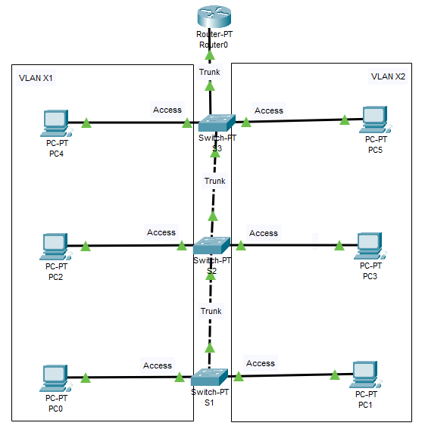

|  |  |  |  |  |  |
| --- | --- | --- | --- | --- | --- |
| **Sieć VLAN** | **Adres IP sieci** | **Maska sieci** | **Nazwa urządzenia** | **Adres IP interfejsu** | **Adres bramy domyślnej** |
| VLAN X1 | 10.X.1.0 | /24 | PC0 | 10.X.1.1 | 10.X.1.4 |
| VLAN X2 | 10.X.2.0 | PC1 | 10.X.2.1 | 10.X.2.4 |
| VLAN X1 | 10.X.1.0 | PC2 | 10.X.1.2 | 10.X.1.4 |
| VLAN X2 | 10.X.2.0 | PC3 | 10.X.2.2 | 10.X.2.4 |
| VLAN X1 | 10.X.1.0 | PC4 | 10.X.1.3 | 10.X.1.4 |
| VLAN X2 | 10.X.2.0 | PC5 | 10.X.2.3 | 10.X.2.4 |
| - | 10.X.1.0 | Router0 | 10.X.1.4 | - |
| - | 10.X.2.0 | Router0 | 10.X.2.4 | - |

1. Dokonać modyfikacji istniejącej sieci poprzez pozostawienie wyłącznie jednego połączenia pomiędzy przełącznikiem S3 a routerem Router0.

<ZRZUT EKRANU>

(Wkleić tutaj zrzut ekranu prezentujący zbudowaną topologię sieci)

1. Skonfigurować odpowiednio router w taki sposób, aby pozwalał na trasowanie pakietów pomiędzy dwoma sieciami VLAN z wykorzystaniem jednego fizycznego połączenia z przełącznika do routera.
2. Sprawdzić możliwość komunikacji pomiędzy dwoma sieciami VLAN poprzez komunikację unicast z PC0 do PC5 i z PC1 do PC4 (*ping*).

<ZRZUTY EKRANU>

(Wkleić tutaj zrzuty ekranu przedstawiające poprawną komunikację pomiędzy dwoma sieciami VLAN: PC0 -> PC5 oraz PC1 -> PC4)

1. Sprawdzić trasę komunikacji z PC0 do PC5 i z PC1 do PC4 (*tracert*).

<ZRZUTY EKRANU>

(Wkleić tutaj zrzuty ekranu przedstawiające trasę komunikacji z PC0 do PC5 oraz z PC1 do PC4)

1. Zaprezentować konfigurację routera Router0 oraz przełącznika S3 (*show running-config*).

<ZRZUTY EKRANU>

(Wkleić tutaj zrzuty ekranu przedstawiające poprawną konfigurację routera Router0 oraz przełącznika S3)